Порядок документооборота системы ЮЗД

1. Термины и определения
Система ЮЗД – система юридически значимого электронного документооборота, представляющая собой совокупность программного обеспечения, а также вычислительных средств и баз данных, предназначенных для передачи зашифрованных и подписанных ЭЦП электронных документов.
Оператор ЭДО - организация, предоставляющая услуги по обмену открытой и конфиденциальной информацией между хозяйствующими субъектами (Отправителем и Получателем) в рамках системы юридически значимого электронного документооборота.
Подтверждение оператора ЭДО - электронный документ, формируемый оператором ЭДО, в котором указана дата отправки хозяйствующими субъектами электронных документов.
Получатель и Отправитель (участники системы ЮЗД) - хозяйствующие субъекты, обладающие правом пользования программным обеспечением системы ЮЗД и являющиеся участниками электронного документооборота.
Удостоверяющий центр - юридическое лицо, выдающее сертификаты ключей подписей для использования в информационных системах общего пользования, выполняющее функции, предусмотренные Федеральными законами № 1-ФЗ от 10.01.02 г. и №63-ФЗ от 06.04.2011 г.
Электронный документ – документ (счет-фактура, акт, договор, товарная накладная, неформализованный документ), в котором информация представлена в электронном виде (в том числе сканированные версии бумажных документов).
Электронная цифровая подпись (Электронная подпись) – реквизит электронного документа, предназначенный для защиты данного электронного документа от подделки, полученный в результате криптографического преобразования информации с использованием закрытого ключа электронной цифровой подписи, и позволяющий идентифицировать владельца сертификата ключа подписи, а также установить отсутствие искажения информации в электронном документе.

2. Общие положения

2.1. Настоящий Порядок устанавливает процедуры взаимодействия участников юридически значимого документооборота (ЮЗД).
2.2. Отправка и получение документов в электронном виде по телекоммуникационным каналам связи осуществляется через Оператора электронного документооборота (ЭДО), обеспечивающего обмен открытой и конфиденциальной информацией по телекоммуникационным каналам связи в рамках системы ЮЗД между Отправителем и Получателем.
2.3. Оператор ЭДО размещает на своем сайте в сети «Интернет» пользовательскую документацию (документы, детально регламентирующие процесс ЮЗД: руководство пользователя, инструкции).
2.4. Электронный документ по телекоммуникационным каналам связи считается исходящим от участника электронного документооборота, если он подписан ЭЦП, принадлежащей уполномоченному лицу участника, и данный участник направил документ через Оператора ЭДО по телекоммуникационным каналам связи в соответствии с настоящим Порядком.
2.5. Отправка и получение документов в электронном виде по телекоммуникационным каналам связи допускается при обязательном использовании сертифицированных в соответствии с законодательством Российской Федерации средств криптографической защиты информации, позволяющих идентифицировать владельца сертификата ключа подписи, а также установить отсутствие искажения информации.
2.6. Отправка и получение документов в электронном виде по телекоммуникационным каналам связи осуществляется Отправителем и Получателем в зашифрованном или в незашифрованном виде.
2.7. Сертификаты ключей подписи участникам электронного документооборота системы ЮЗД выдаются организациями, осуществляющими выполнение функций Удостоверяющего центра в соответствии с Федеральными законами РФ от 10 января 2002 г. №1-ФЗ «Об электронной цифровой подписи» и от 6 апреля 2011 г. №63-ФЗ «Об электронной подписи».
2.8. Датой отправки Получателю документа в электронном виде считается дата поступления файла документа Оператору ЭДО от Отправителя, указанная в подтверждении оператора ЭДО.
Документ в электронном виде считается отправленным, если в адрес Отправителя поступило соответствующее подтверждение Оператора ЭДО, указанное в абзаце первом настоящего пункта, при наличии у Отправителя извещения Получателя о получении электронного документа, подписанного ЭЦП Получателя и полученного через Оператора ЭДО.
2.9. Датой доставки электронного документа Получателю считается дата направления Получателю Оператором ЭДО файла документа от Отправителя, указанная в подтверждении Оператора ЭДО.
Документ в электронном виде считается доставленным Получателю, если ему поступило соответствующее подтверждение Оператора ЭДО, указанное в абзаце первом настоящего пункта, при наличии извещения Получателя о получении документа, подписанного ЭЦП Получателя и подтвержденного Оператором ЭДО.
2.10. В системе ЮЗД реализован электронный документооборот 3 видов:
1) обмен электронными счетами-фактурами;
2) обмен электронными документами (актами, договорами), требующими двухстороннего подписания;
3) обмен электронными документами (договорами, товарными накладными, неформализованными документами), требующими одностороннего подписания.

3. Порядок электронного документооборота при обмене электронными счетами-фактурами

3.1. Отправитель при выставлении Получателю счета-фактуры в электронном виде по телекоммуникационным каналам связи:
а) формирует счет-фактуру в электронном виде в соответствии с утвержденными требованиями и форматом;
б) подписывает счет-фактуру своей ЭЦП;
в) отправляет файл счета-фактуры в электронном виде в адрес Получателя через Оператора ЭДО;
г) сохраняет подписанный счет-фактуру в электронном виде.
3.2. Оператор ЭДО, при получении от Отправителя файла счета-фактуры в электронном виде не позднее следующего рабочего дня:
а) фиксирует дату и время поступления от Отправителя файла счета-фактуры;
б) отправляет в адрес Получателя файл счета-фактуры, фиксирует дату и время отправки этого файла.
в) формирует Отправителю подтверждение Оператора ЭДО с указанием даты и времени поступления файла счета-фактуры Оператору ЭДО от Отправителя;
г) формирует Получателю подтверждение Оператора ЭДО с указанием даты и времени отправки файла счета-фактуры Оператором ЭДО Получателю;
д) подписывает оба подтверждения своей ЭЦП и направляет соответственно в адрес Отправителя и в адрес Получателя;
е) сохраняет подписанные подтверждения Оператора ЭДО в электронном виде.
3.3. Отправитель при получении подтверждения Оператора ЭДО, указанного в подпункте "в" пункта 3.2 настоящего Порядка, не позднее следующего рабочего дня:
а) проверяет подлинность ЭЦП Оператора ЭДО;
б) формирует извещение о получении подтверждения Оператора ЭДО;
в) подписывает извещение ЭЦП Отправителя и направляет его Оператору ЭДО;
г) сохраняет подписанное подтверждение Оператора ЭДО и подписанное Отправителем извещение о получении подтверждения Оператора ЭДО в электронном виде.
3.4. Оператор ЭДО при получении от Отправителя извещения о получении подтверждения Оператора ЭДО, подписанного ЭЦП Отправителя, не позднее следующего рабочего дня проверяет подлинность ЭЦП Отправителя и сохраняет подписанное Отправителем извещение в электронном виде.
3.5. Получатель при получении от Отправителя файла счета-фактуры в электронном виде по телекоммуникационным каналам связи не позднее следующего рабочего дня:
а) проверяет подлинность ЭЦП Отправителя;
б) формирует извещение о получении счета-фактуры;
в) подписывает извещение о получении счета-фактуры ЭЦП Получателя;
г) направляет извещение о получении счета-фактуры Отправителю через Оператора ЭДО;
д) сохраняет подписанный ЭЦП Отправителя счет-фактуру и подписанное извещение о получении счета-фактуры в электронном виде.
3.6. Оператор ЭДО при получении от Получателя извещения о получении счета-фактуры в электронном виде не позднее следующего рабочего дня:
а) направляет Отправителю подписанное Получателем извещение о получении счета-фактуры;
б) фиксирует дату отправки Получателем извещения о получении счета-фактуры в электронном виде;
в) формирует подтверждение Оператора ЭДО с указанием даты отправки извещения о получении счета-фактуры;
г) подписывает подтверждение ЭЦП Оператора ЭДО и направляет в адрес Получателя;
д) сохраняет подписанное подтверждение Оператора ЭДО в электронном виде.
3.7. Отправитель при получении от Получателя извещения о получении счета-фактуры в электронном виде, подписанного ЭЦП Получателя, не позднее следующего рабочего дня проверяет подлинность ЭЦП Получателя и сохраняет подписанное Получателем извещение в электронном виде.
3.8. Получатель при получении подтверждения Оператора ЭДО о дате отправки Получателю файла счета-фактуры, не позднее следующего рабочего дня:
а) проверяет подлинность ЭЦП Оператора ЭДО;
б) формирует извещение о получении подтверждения Оператора ЭДО, указанного в подпункте "в" пункта 3.6 настоящего Порядка;
в) подписывает извещение ЭЦП Получателя и направляет его Оператору ЭДО;
г) сохраняет подписанное подтверждение Оператора ЭДО и подписанное им извещение о получении подтверждения Оператора ЭДО в электронном виде.
3.9. Оператор ЭДО при получении от Получателя извещения о получении подтверждения Оператора ЭДО, подписанного ЭЦП Получателя, указанного в пункте 3.8, не позднее следующего рабочего дня проверяет подлинность ЭЦП Получателя и сохраняет подписанное Получателем извещение в электронном виде.
3.10. Получатель проверяет полученный в электронном виде от Отправителя счет-фактуру на соответствие утвержденным требованиям, утвержденному формату, а также наличие и правильность заполнения реквизитов счета-фактуры.
Получатель в случае выявления необходимости внесения изменений в счет-фактуру:
а) формирует уведомление об уточнении счета-фактуры;
б) подписывает уведомление об уточнении счета-фактуры ЭЦП Получателя;
в) направляет уведомление об уточнении счета-фактуры в адрес Отправителя через Оператора ЭДО;
г) сохраняет подписанное уведомление об уточнении счета-фактуры в электронном виде.
3.11. Оператор ЭДО при получении от Получателя уведомления об уточнении счета-фактуры не позднее следующего рабочего дня направляет его в адрес Отправителя.
3.12. Отправитель при получении от Получателя уведомления об уточнении счета-фактуры не позднее следующего рабочего дня:
а) проверяет подлинность ЭЦП Получателя;
б) формирует извещение о получении уведомления об уточнении счета-фактуры;
в) подписывает извещение ЭЦП Отправителя;
г) направляет извещение в адрес Получателя через Оператора ЭДО;
д) сохраняет подписанное Получателем уведомление об уточнении счета-фактуры и подписанное извещение о получении уведомления об уточнении счета-фактуры в электронном виде.
3.13. Оператор ЭДО при получении от Отправителя извещения о получении уведомления об уточнении счета-фактуры не позднее следующего рабочего дня направляет его в адрес Получателя.
3.14. Получатель при получении от Отправителя извещения о получении уведомления об уточнении счета-фактуры не позднее следующего рабочего дня проверяет подлинность ЭЦП Отправителя и сохраняет подписанное Отправителем извещение в электронном виде.
3.15. Если Отправитель не получил в установленный срок подтверждение Оператора ЭДО с указанием даты и времени поступления файла со счетом-фактурой или извещение от Получателя о получении счета-фактуры, он сообщает о данном факте Оператору ЭДО.
3.16. Если Получатель не получил от Отправителя в установленный срок счет-фактуру в электронном виде, он сообщает о данном факте Отправителю.
В случае подтверждения Отправителем факта поступления файла счета-фактуры от него Оператору ЭДО, Отправитель и (или) Получатель сообщают Оператору ЭДО о данном факте и Отправитель повторяет процедуру направления ранее составленного счета-фактуры без изменения его реквизитов.
Если на дату повторного направления ранее составленного Отправителем счета-фактуры, возникла необходимость внесения изменений в этот счет-фактуру, в том числе в связи с изменением уполномоченного лица, подписавшего счет-фактуру электронной цифровой подписью, то Получателю направляется счет-фактура с исправленными реквизитами.
3.17. Если Получатель не получил в установленный срок подтверждение Оператора ЭДО с указанием даты и времени отправки Получателю файла со счетом-фактурой или файл счета-фактуры, он сообщает о данном факте Оператору ЭДО.
3.18. Если Получатель не получил от Отправителя в установленный срок извещение о получении уведомления об уточнении счета-фактуры, подписанное ЭЦП Отправителя, он сообщает о данном факте Отправителю. В случае подтверждения Отправителем факта неполучения уведомления об уточнении счета-фактуры, Получатель и (или) Отправитель сообщают о данном факте Оператору ЭДО.
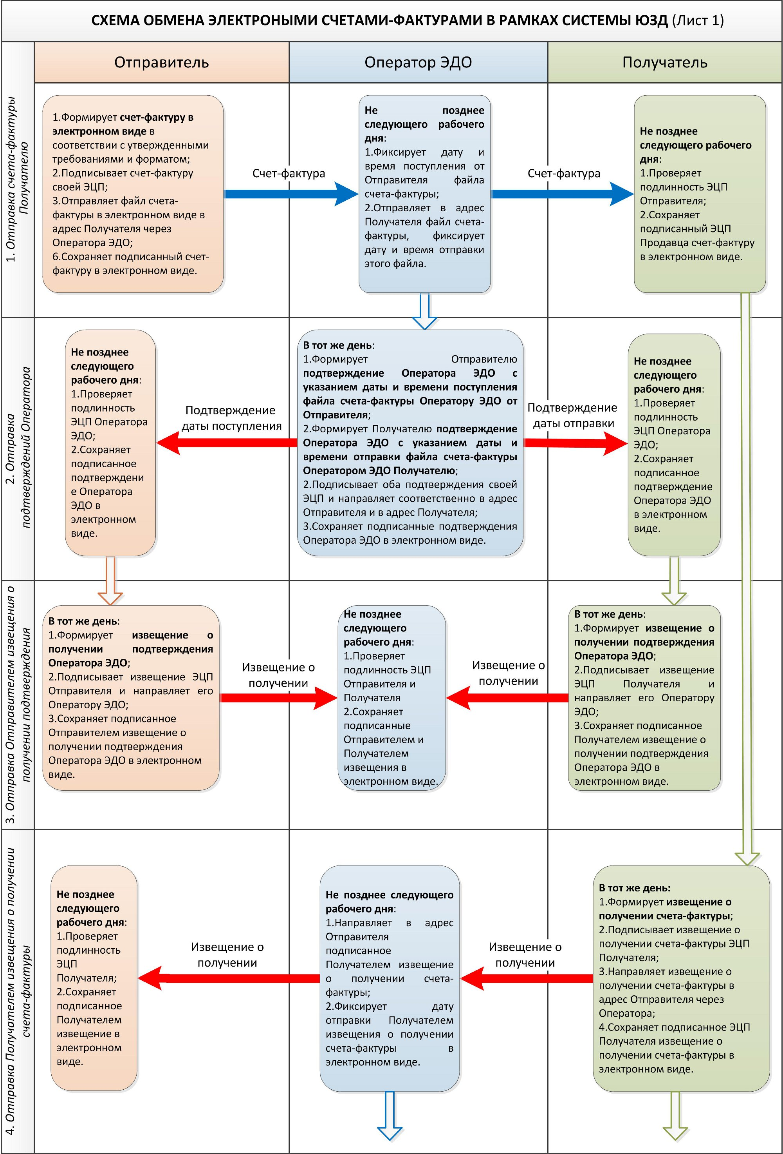

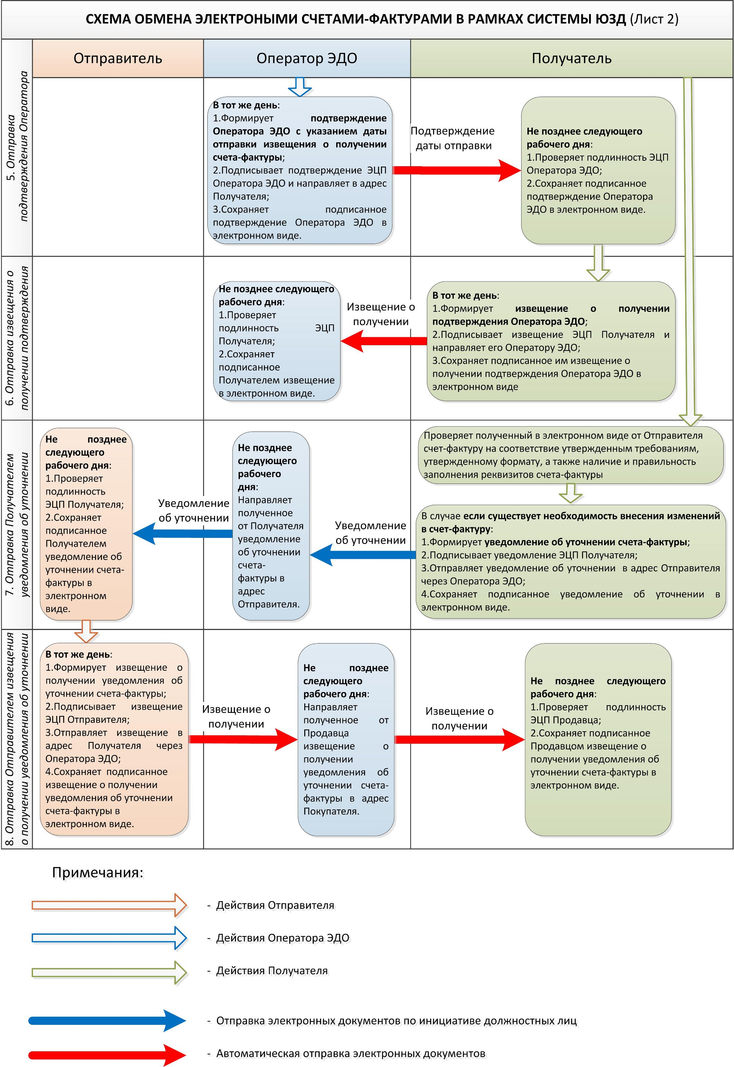

4. Порядок электронного документооборота при обмене документами, требующими двухстороннего подписания (актами и договорами)

4.1. Отправитель при отправке Получателю документа в электронном виде по телекоммуникационным каналам связи:
а) формирует документ в электронном виде в соответствии с утвержденными требованиями и форматом;
б) проверяет действительность ЭЦП Отправителя;
в) подписывает документ ЭЦП Отправителя;
г) направляет файл документа в электронном виде в адрес Получателя через Оператора ЭДО;
д) сохраняет подписанный документ в электронном виде.
4.2. Оператор ЭДО при получении от Отправителя файла документа в электронном виде не позднее следующего рабочего дня:
а) фиксирует дату и время отправки Отправителем файла документа Оператору ЭДО;
б) направляет в адрес Получателя файл документа;
в) формирует Отправителю подтверждение Оператора ЭДО с указанием даты и времени отправки Отправителем Оператору ЭДО файла документа;
г) подписывает подтверждение ЭЦП Оператора ЭДО и направляет его в адрес Отправителя;
д) сохраняет подписанное подтверждение Оператора ЭДО в электронном виде.
4.3. Отправитель при получении подтверждения Оператора, указанного в подпункте "в" пункта 4.2, не позднее следующего рабочего дня:
а) проверяет подлинность ЭЦП Оператора ЭДО;
б) формирует извещение о получении подтверждения Оператора ЭДО;
в) подписывает извещение ЭЦП Отправителя и направляет его Оператору ЭДО;
г) сохраняет подписанное подтверждение Оператора ЭДО и подписанное Отправителем извещение о получении подтверждения Оператора ЭДО в электронном виде.
4.4. Оператор ЭДО при получении от Отправителя извещения о получении подтверждения Оператора, подписанного ЭЦП Отправителя, не позднее следующего рабочего дня проверяет подлинность ЭЦП Отправителя и сохраняет подписанное Отправителем извещение в электронном виде.
4.5. Получатель при получении от Отправителя файла документа не позднее следующего рабочего дня:
а) проверяет подлинность ЭЦП Отправителя;
б) формирует извещение о получении документа;
в) подписывает извещение о получении документа ЭЦП Получателя;
г) направляет извещение о получении документа в адрес Отправителя через Оператора ЭДО;
д) сохраняет подписанный ЭЦП Отправителя документ и подписанное ЭЦП Получателя извещение о получении документа в электронном виде.
4.6. Оператор ЭДО при получении от Получателя извещения о получении документа в электронном виде не позднее следующего рабочего дня:
а) направляет в адрес Отправителя подписанное Получателем извещение о получении документа;
б) фиксирует дату отправки Получателем извещения о получении документа в электронном виде;
в) формирует подтверждение Оператора ЭДО с указанием даты отправки извещения о получении документа;
г) подписывает подтверждение ЭЦП Оператора ЭДО и направляет в адрес Получателя;
д) сохраняет подписанное подтверждение Оператора ЭДО в электронном виде.
4.7. Отправитель при получении от Получателя извещения о получении документа в электронном виде, подписанного ЭЦП Получателя, не позднее следующего рабочего дня проверяет подлинность ЭЦП Получателя и сохраняет подписанное Получателем извещение в электронном виде.
4.8. Получатель при получении подтверждения Оператора ЭДО о дате отправки извещения о получении документа, не позднее следующего рабочего дня:
а) проверяет подлинность ЭЦП Оператора ЭДО;
б) формирует извещение о получении подтверждения Оператора, указанного в подпункте "в" пункта 4.6;
в) подписывает извещение ЭЦП Получателя и направляет его Оператору ЭДО;
г) сохраняет подписанное подтверждение Оператора ЭДО и подписанное им извещение о получении подтверждения Оператора ЭДО в электронном виде.
4.9. Оператор ЭДО при получении от Получателя извещения о получении подтверждения Оператора, подписанного ЭЦП Получателя, указанного в пункте 4.8, не позднее следующего рабочего дня проверяет подлинность ЭЦП Получателя и сохраняет подписанное Получателем извещение в электронном виде.
4.10. Получатель при получении от Отправителя файла документа и последующей проверки подлинности ЭЦП Отправителя, в случае принятия решения об отказе в подписании документа своей ЭЦП не позднее следующего рабочего дня:
а) формирует отказ от подписания документа;
б) подписывает отказ от подписания документа ЭЦП Получателя;
в) направляет подписанный ЭЦП Получателя отказ от подписания документа в адрес Отправителя через Оператора ЭДО;
г) сохраняет подписанный ЭЦП Получателя отказ от подписания документа в электронном виде.
4.11. Оператор, при получении от Получателя файла отказа от подписания документа, подписанного ЭЦП Получателя не позднее следующего рабочего дня:
а) фиксирует дату и время поступления Оператору ЭДО от Получателя файла отказа от подписания документа, подписанного ЭЦП Получателя,
б) направляет в адрес Отправителя файл отказа от подписания документа подписанного ЭЦП Получателя;
в) формирует Получателю подтверждение Оператора ЭДО с указанием даты и времени отправки Получателем файла отказа от подписания документа подписанного ЭЦП Получателя;
г) подписывает подтверждение ЭЦП Оператора ЭДО и направляет его в адрес Получателя;
д) сохраняет подписанное подтверждение Оператора ЭДО в электронном виде.
4.12. Получатель при получении подтверждения Оператора, указанного в подпункте "в" пункта 4.11, не позднее следующего рабочего дня:
а) проверяет подлинность ЭЦП Оператора ЭДО;
б) формирует извещение о получении подтверждения Оператора ЭДО;
в) подписывает извещение ЭЦП Получателя и направляет его Оператору ЭДО;
г) сохраняет подписанное подтверждение Оператора ЭДО и подписанное Получателем извещение о получении подтверждения Оператора ЭДО в электронном виде.
4.13. Оператор ЭДО при получении от Получателя извещения о получении подтверждения Оператора, подписанного ЭЦП Получателя, не позднее следующего рабочего дня проверяет подлинность ЭЦП Получателя и сохраняет подписанное Получателем извещение в электронном виде.
4.14. Отправитель при получении от Получателя файла отказа от подписания документа, подписанного ЭЦП Получателя не позднее следующего рабочего дня:
а) проверяет подлинность ЭЦП Получателя;
б) формирует извещение о получении от Получателя отказа от подписания документа;
в) подписывает ЭЦП Отправителя извещение о получении от Получателя отказа от подписания документа;
г) направляет извещение о получении в адрес Получателя через Оператора ЭДО;
д) сохраняет подписанный ЭЦП Отправителя файл отказа от подписания документа и подписанное им извещение о получении в электронном виде.
4.15. Оператор ЭДО при получении от Отправителя извещения о получении файла отказа от подписания документа не позднее следующего рабочего дня направляет в адрес Получателя подписанное Отправителем извещение о получении отказа от подписания документа;
4.16. Получатель, при получении от Отправителя извещения о получении отказа от подписания документа не позднее следующего рабочего дня:
а) проверяет подлинность ЭЦП Отправителя;
б) сохраняет подписанное ЭЦП Отправителя извещение о получении отказа от подписания документа.
4.17. Получатель при получении от Отправителя файла документа и последующей проверки подлинности ЭЦП Отправителя, в случае принятия решения о подписании документа своей ЭЦП не позднее следующего рабочего дня:
а) формирует документ с двумя подписями (подписывает ЭЦП Получателя полученный им и документ, подписанный ЭЦП Отправителя);
г) направляет подписанный ЭЦП Отправителя и ЭЦП Получателя документ в адрес Отправителя через Оператора ЭДО;
д) сохраняет подписанный ЭЦП Отправителя и ЭЦП Получателя документ в электронном виде.
4.18. Оператор, при получении от Получателя файла документа в электронном виде подписанного ЭЦП Отправителя и ЭЦП Получателя не позднее следующего рабочего дня:
а) фиксирует дату и время отправки Получателем файла документа, подписанного ЭЦП Отправителя и ЭЦП Получателя,
б) направляет в адрес Отправителя файл документа, подписанного ЭЦП Отправителя и ЭЦП Получателя;
в) формирует Получателю подтверждение Оператора ЭДО с указанием даты и времени отправки Получателем файла документа подписанного ЭЦП Отправителя и ЭЦП Получателя;
г) подписывает подтверждение ЭЦП Оператора ЭДО и направляет его в адрес Получателя;
д) сохраняет подписанное подтверждение Оператора ЭДО в электронном виде.
4.19. Получатель при получении подтверждения Оператора, указанного в подпункте "в" пункта 4.18, не позднее следующего рабочего дня:
а) проверяет подлинность ЭЦП Оператора ЭДО;
б) формирует извещение о получении подтверждения Оператора ЭДО;
в) подписывает извещение ЭЦП Получателя и направляет его Оператору ЭДО;
г) сохраняет подписанное подтверждение Оператора ЭДО и подписанное Получателем извещение о получении подтверждения Оператора ЭДО в электронном виде.
4.20. Оператор ЭДО при получении от Получателя извещения о получении подтверждения Оператора, подписанного ЭЦП Получателя, не позднее следующего рабочего дня проверяет подлинность ЭЦП Получателя и сохраняет подписанное Получателем извещение в электронном виде.
4.21. Отправитель при получении от Получателя файла документа подписанного ЭЦП Отправителя и ЭЦП Получателя не позднее следующего рабочего дня:
а) проверяет подлинность ЭЦП Получателя;
б) формирует извещение о получении документа подписанного ЭЦП Отправителя и ЭЦП Получателя;
в) подписывает ЭЦП Отправителя извещение о получении документа подписанного ЭЦП Отправителя и ЭЦП Получателя;
г) направляет извещение о получении в адрес Получателя через Оператора ЭДО;
д) сохраняет подписанный ЭЦП Отправителя и ЭЦП Получателя документ и подписанное им извещение о получении в электронном виде.
4.22. Оператор ЭДО при получении от Отправителя извещения о получении документа подписанного ЭЦП Отправителя и ЭЦП Получателя не позднее следующего рабочего дня направляет в адрес Получателя подписанное Отправителем извещение о получении документа подписанного ЭЦП Отправителя и ЭЦП Получателя;
4.23. Получатель при получении от Отправителя извещения о получении документа подписанного ЭЦП Отправителя и ЭЦП Получателя не позднее следующего рабочего дня:
а) проверяет подлинность ЭЦП Отправителя;
б) сохраняет подписанное ЭЦП Отправителя извещение о получении документа подписанного ЭЦП Отправителя и ЭЦП Получателя.
4.24. Получатель в случае выявления необходимости внесения изменений в полученный от Отправителя документ может связаться (при необходимости) по телефону, с помощью электронной почты или любым другим способом с Отправителем и сообщить ему об этом факте. Отправитель после внесения необходимых изменений может повторить (при необходимости) процедуру отправки документа в электронном виде.
4.25. Если Отправитель не получил в установленный срок подтверждение Оператора ЭДО с указанием даты и времени поступления файла документа или извещение от Получателя о получении документа , он сообщает о данном факте Оператору ЭДО.
4.26. Если Получатель не получил от Отправителя в установленный срок документ в электронном виде, он сообщает о данном факте Отправителю.
В случае подтверждения Отправителем факта поступления файла документа от него Оператору ЭДО, Отправитель и (или) Получатель сообщают Оператору ЭДО о данном факте и Отправитель повторяет процедуру направления ранее составленного документа без изменения его реквизитов.
Если на дату повторного направления ранее составленного Отправителем документа, возникла необходимость внесения изменений в этот документ, то Получателю направляется документ с исправлениями.
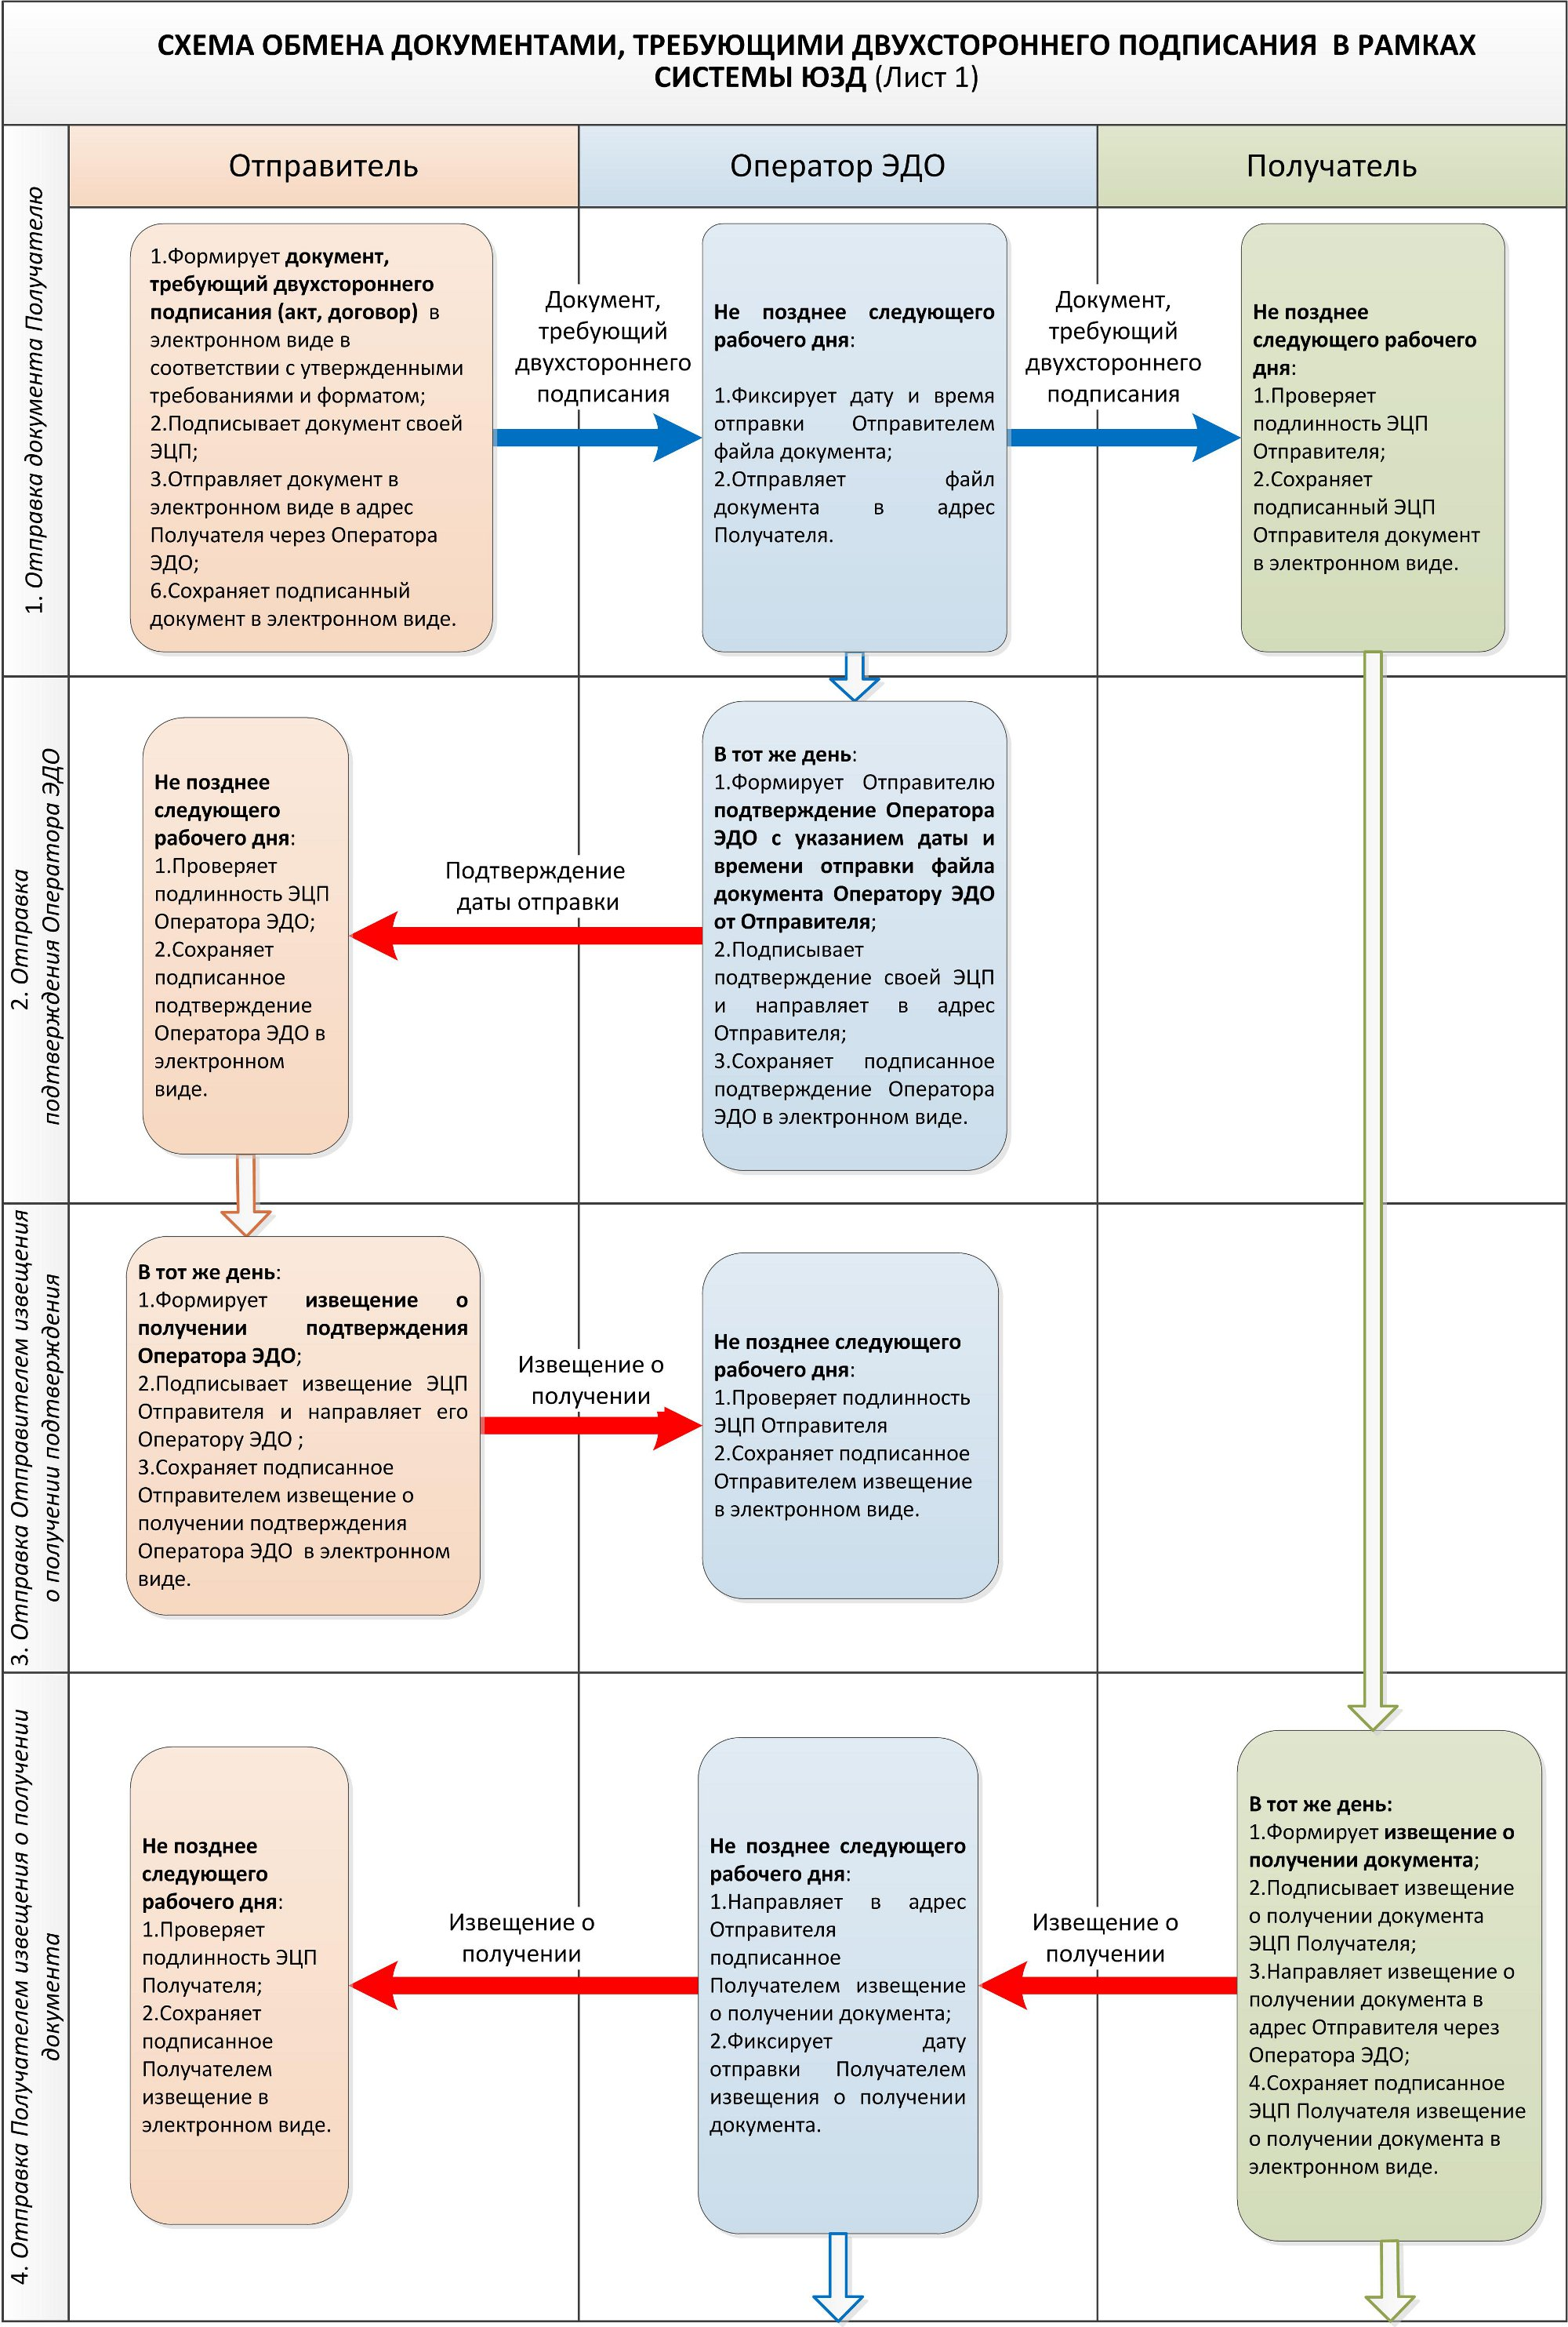

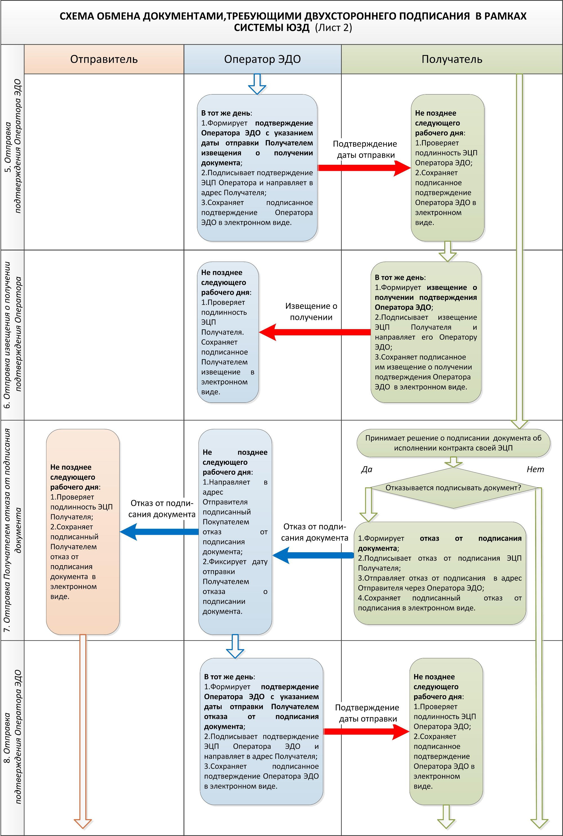
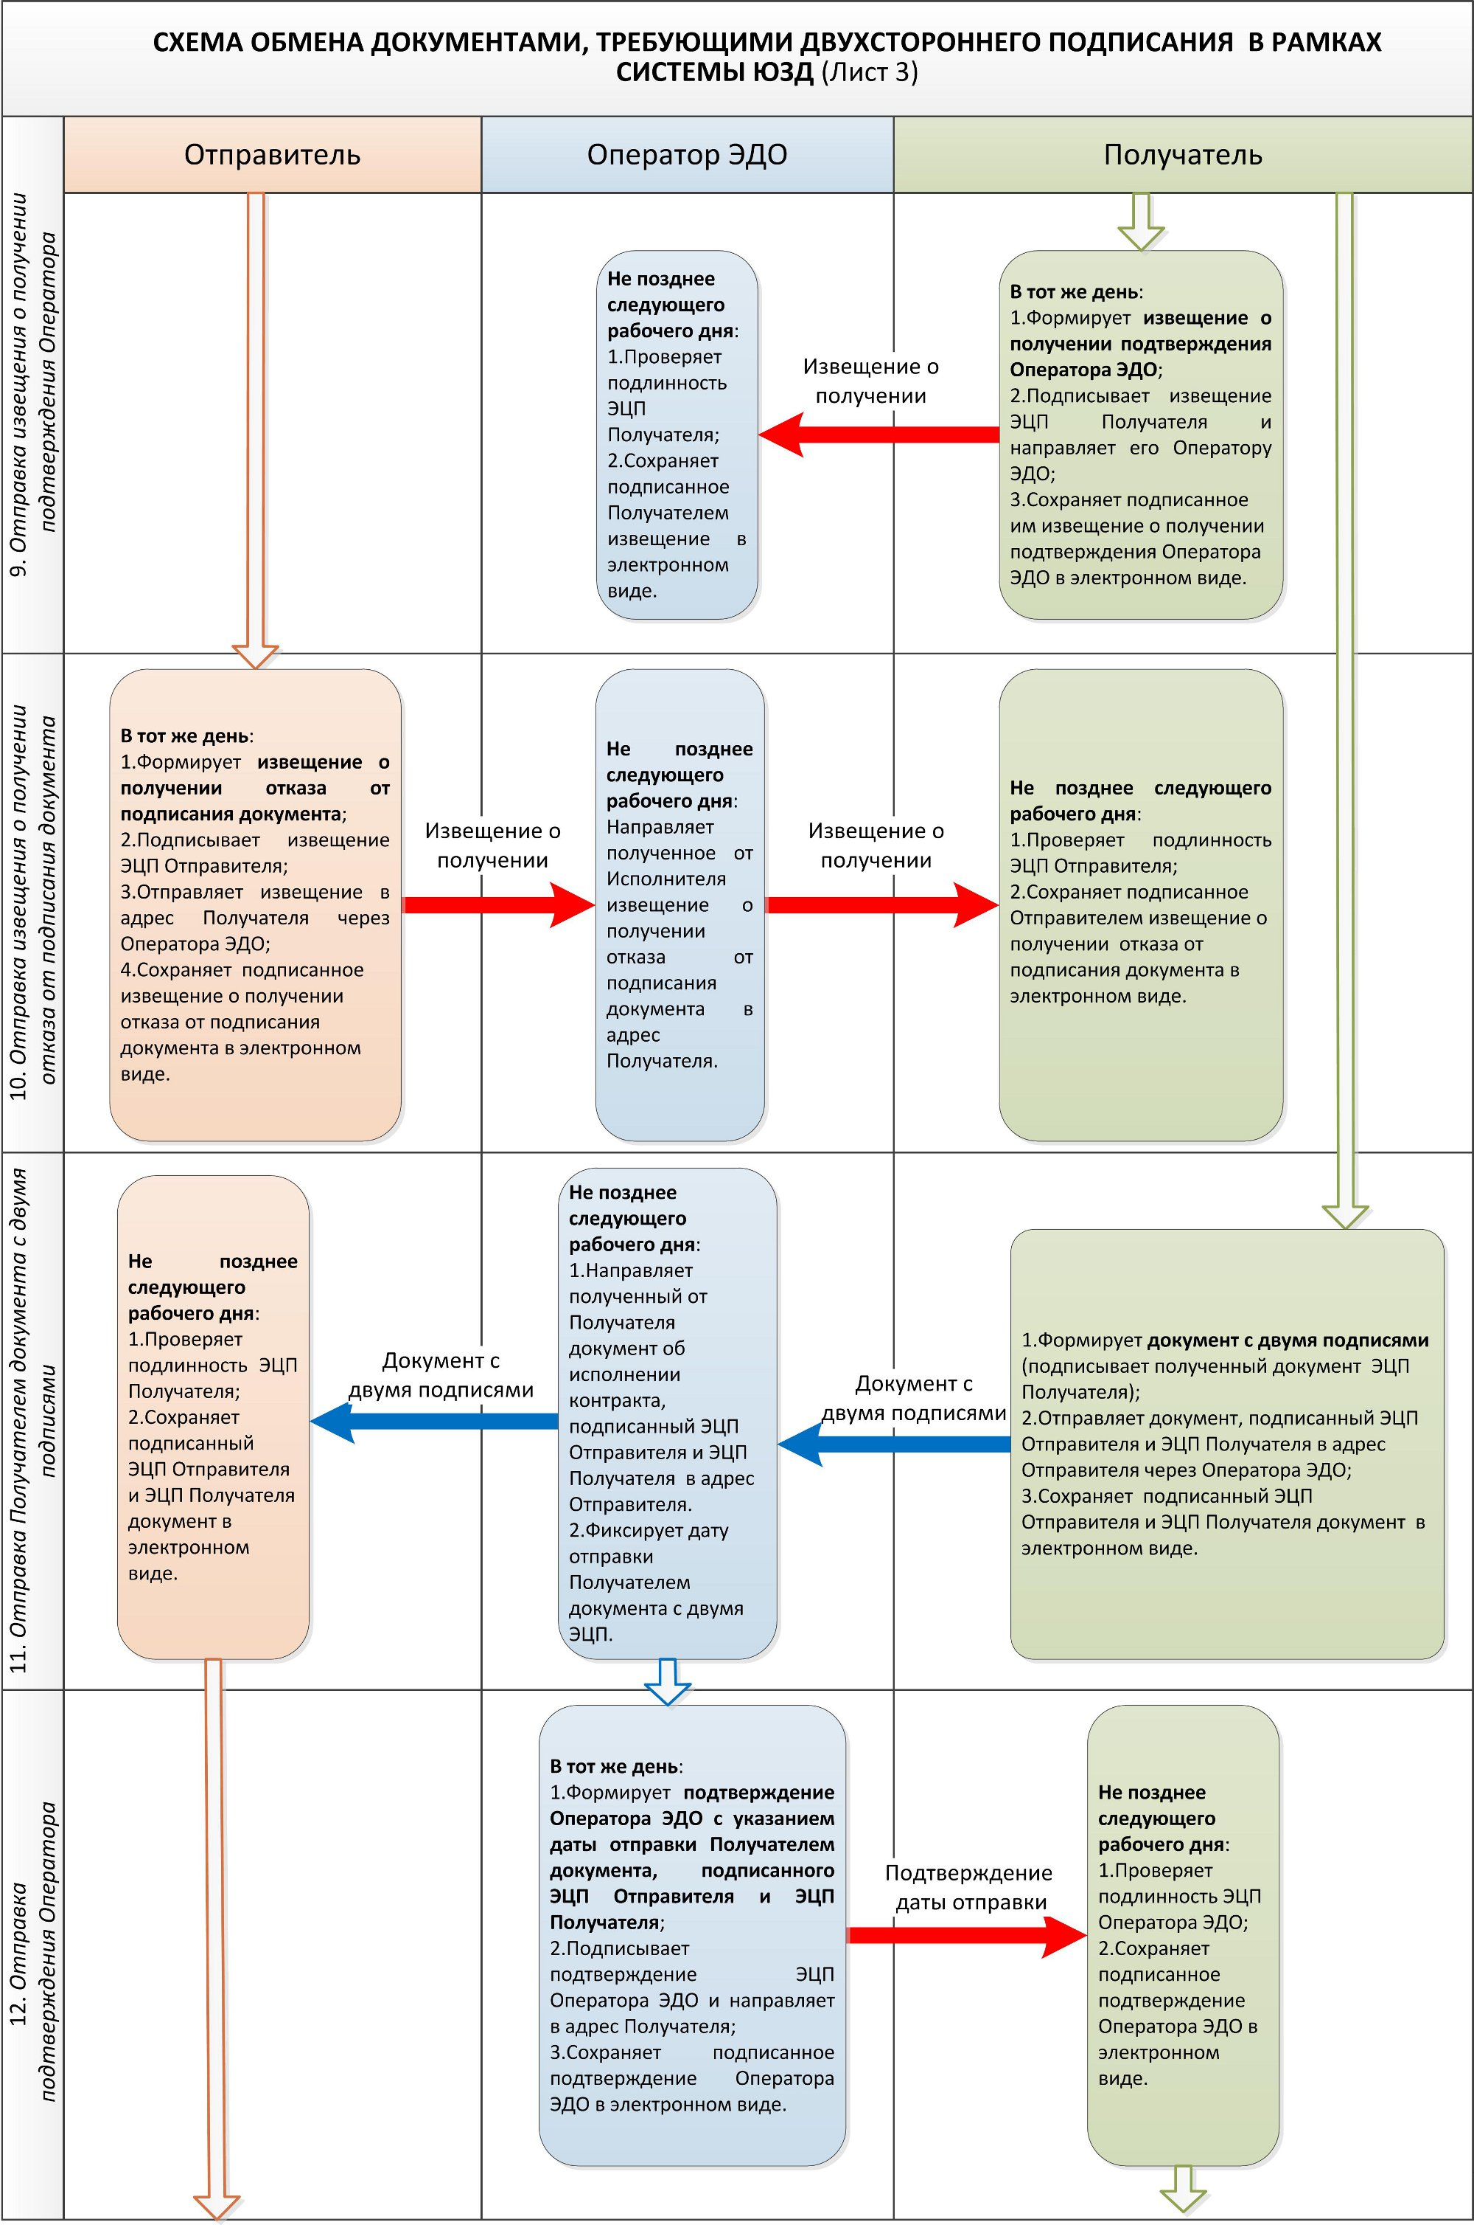
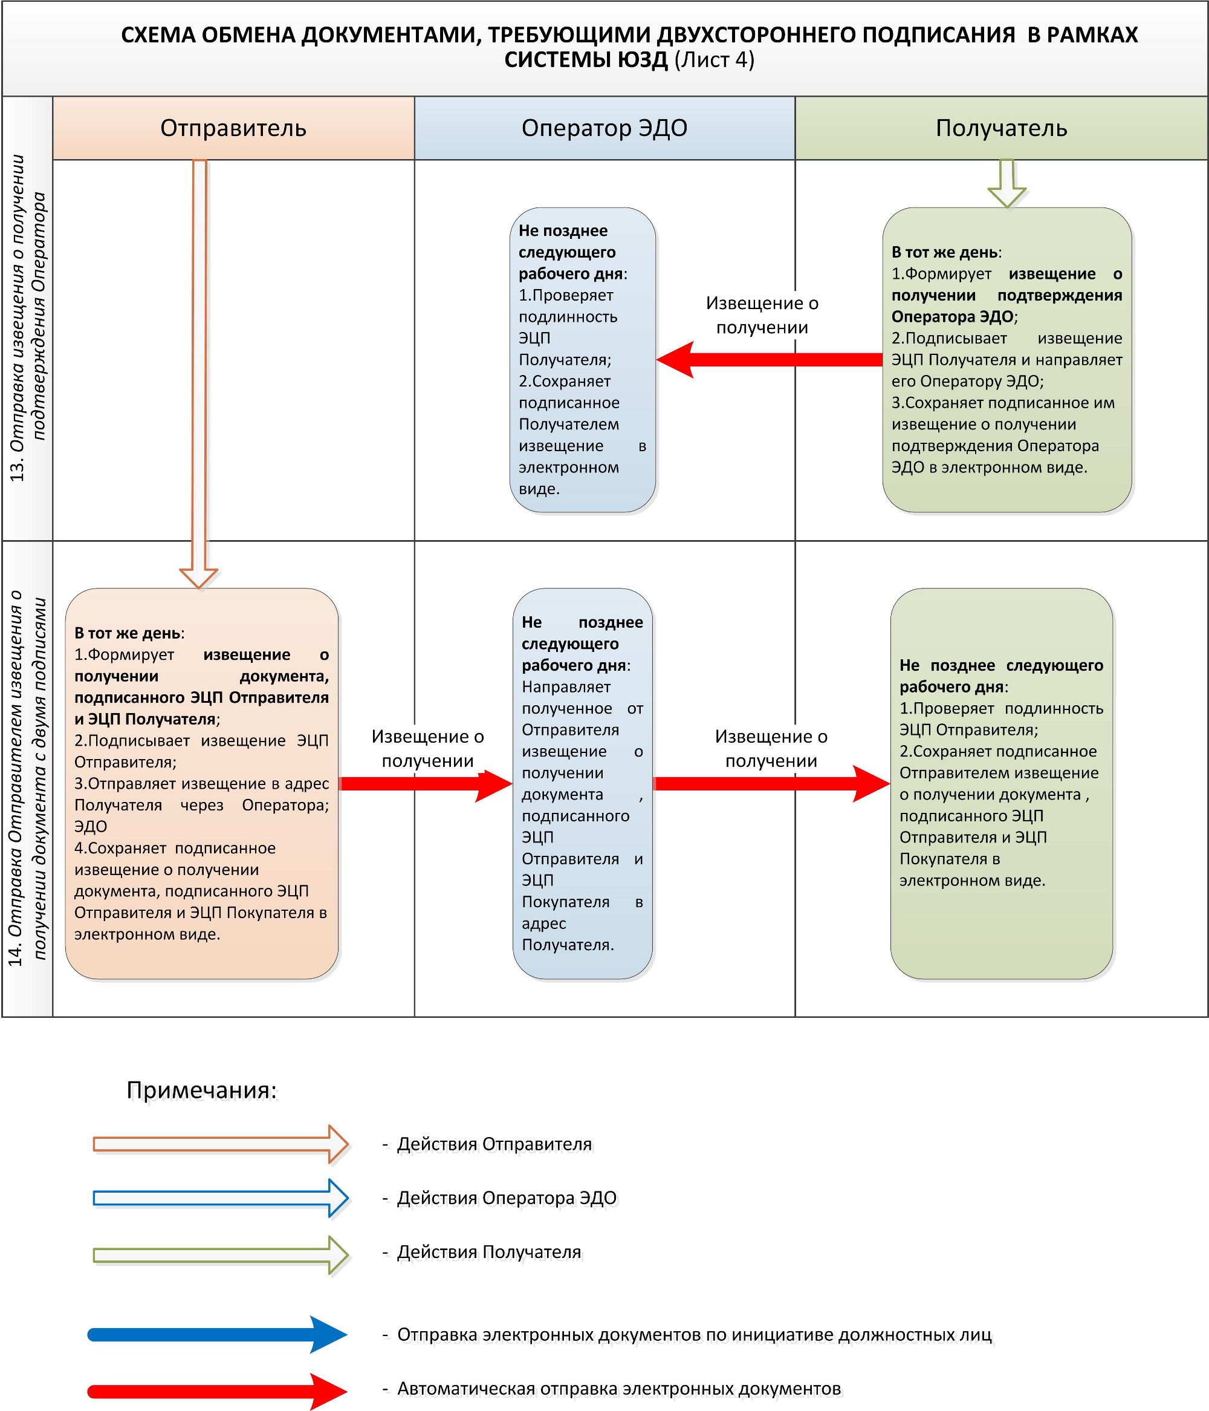

5. Порядок электронного документооборота при обмене документами, требующими одностороннего подписания (договорами, накладными, неформализованными документами)

5.1. Отправитель при отправке Получателю документа в электронном виде по телекоммуникационным каналам связи:
а) формирует документ в электронном виде в соответствии с утвержденными требованиями и форматом;
б) проверяет действительность ЭЦП Отправителя;
в) подписывает документ ЭЦП Отправителя;
г) направляет файл документа в электронном виде в адрес Получателя через Оператора ЭДО;
д) сохраняет подписанный документ в электронном виде.
5.2. Оператор ЭДО при получении от Отправителя файла документа в электронном виде не позднее следующего рабочего дня:
а) фиксирует дату и время отправки Отправителем файла документа Оператору ЭДО;
б) направляет в адрес Получателя файл документа;
в) формирует Отправителю подтверждение Оператора ЭДО с указанием даты и времени отправки Отправителем Оператору ЭДО файла документа;
г) подписывает подтверждение ЭЦП Оператора ЭДО и направляет его в адрес Отправителя;
д) сохраняет подписанное подтверждение Оператора ЭДО в электронном виде.
5.3. Отправитель при получении подтверждения Оператора, указанного в подпункте "в" пункта 5.2, не позднее следующего рабочего дня:
а) проверяет подлинность ЭЦП Оператора ЭДО;
б) формирует извещение о получении подтверждения Оператора ЭДО;
в) подписывает извещение ЭЦП Отправителя и направляет его Оператору ЭДО;
г) сохраняет подписанное подтверждение Оператора ЭДО и подписанное Отправителем извещение о получении подтверждения Оператора ЭДО в электронном виде.
5.4. Оператор ЭДО при получении от Отправителя извещения о получении подтверждения Оператора, подписанного ЭЦП Отправителя, не позднее следующего рабочего дня проверяет подлинность ЭЦП Отправителя и сохраняет подписанное Отправителем извещение в электронном виде.
5.5. Получатель при получении от Отправителя файла документа не позднее следующего рабочего дня:
а) проверяет подлинность ЭЦП Отправителя;
б) формирует извещение о получении документа;
в) подписывает извещение о получении документа ЭЦП Получателя;
г) направляет извещение о получении документа в адрес Отправителя через Оператора ЭДО;
д) сохраняет подписанный ЭЦП Отправителя документ и подписанное ЭЦП Получателя извещение о получении документа в электронном виде.
5.6. Оператор ЭДО при получении от Получателя извещения о получении документа в электронном виде не позднее следующего рабочего дня:
а) направляет в адрес Отправителя подписанное Получателем извещение о получении документа;
б) фиксирует дату отправки Получателем извещения о получении документа в электронном виде;
в) формирует подтверждение Оператора ЭДО с указанием даты отправки извещения о получении документа;
г) подписывает подтверждение ЭЦП Оператора ЭДО и направляет в адрес Получателя;
д) сохраняет подписанное подтверждение Оператора ЭДО в электронном виде.
5.7. Отправитель при получении от Получателя извещения о получении документа в электронном виде, подписанного ЭЦП Получателя, не позднее следующего рабочего дня проверяет подлинность ЭЦП Получателя и сохраняет подписанное Получателем извещение в электронном виде.
5.8. Получатель при получении подтверждения Оператора ЭДО о дате отправки извещения о получении документа, не позднее следующего рабочего дня:
а) проверяет подлинность ЭЦП Оператора ЭДО;
б) формирует извещение о получении подтверждения Оператора, указанного в подпункте "в" пункта 5.6;
в) подписывает извещение ЭЦП Получателя и направляет его Оператору ЭДО;
г) сохраняет подписанное подтверждение Оператора ЭДО и подписанное им извещение о получении подтверждения Оператора ЭДО в электронном виде.
5.9. Оператор ЭДО при получении от Получателя извещения о получении подтверждения Оператора, подписанного ЭЦП Получателя, указанного в пункте 5.8, не позднее следующего рабочего дня проверяет подлинность ЭЦП Получателя и сохраняет подписанное Получателем извещение в электронном виде.
